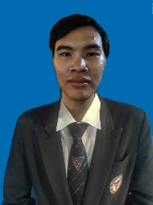**ประวัติผู้จัดทำโครงการ**

**ชื่อ-สกุล**  นายญาณวุฒิ ถิ่นแถลบ

**วัน เดือน ปีเกิด** 18 มีนาคม 2544

**สถานที่เกิด** กรุงเทพมหานครฯ

**สถานที่อยู่ปัจจุบัน** 804/79 ซอยพหลโยธิน 72 ถนนพหลโยธิน

ตำบลคูคต อำเภอลำลูกกา จังหวัดปทุมธานี 12130

**ประวัติการศึกษา** ปีการศึกษา 2562 สำเร็จการศึกษาระดับประกาศนียบัตรวิชาชีพปีที่ 3

วิทยาลัยเทคโนโลยีสยามบริหารธุรกิจ (SBAC)

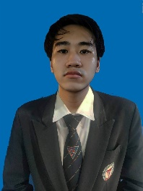

**ชื่อ-สกุล**  นายชินพัฒน์ ลิ้มประธาน

**วัน เดือน ปีเกิด** 20 พฤษภาคม 2544

**สถานที่เกิด** กรุงเทพมหานครฯ

**สถานที่อยู่ปัจจุบัน** 91/1144 ซอยรามอินทรา 44 แขวงนวลจันทร์

เขตบึงกุ่ม จังหวัดกรุงเทพมหานคร 10230

**ประวัติการศึกษา** ปีการศึกษา 2562 สําเร็จการศึกษาระดับมัธยมศึกษาตอนปลาย

โรงเรียนเบญจมินทร์